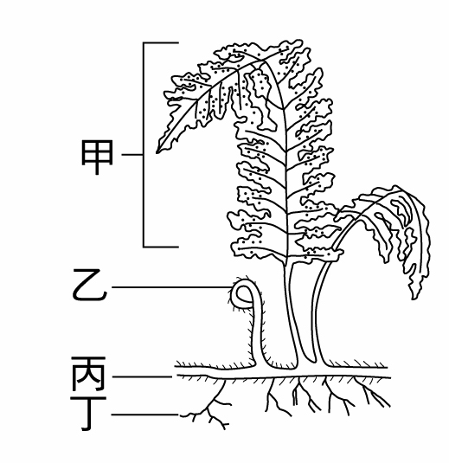
選擇題：
1.請依據右圖蕨類植物回答，下列敘述何者正確？
(Ａ) 所有蕨類植物的丙、丁構造都埋於地下。
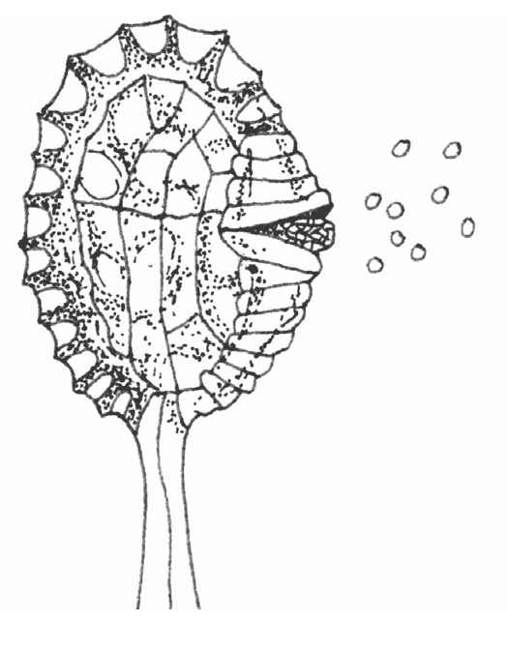
(Ｂ) 戊、己要使用解剖顯微鏡才觀察的到。
(Ｃ) 幼葉捲曲狀的構造乙，成熟葉的形態如同甲，其內沒有維管束構造。
(Ｄ) 要觀察己需從甲的背面刮取下，成熟時是褐色或黑色的。
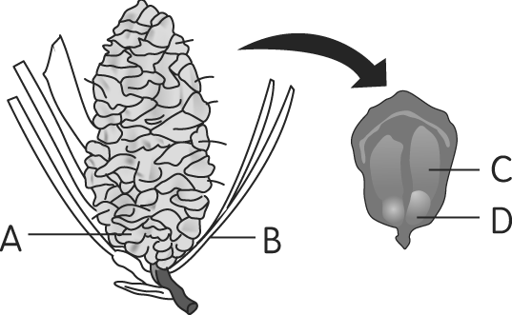
2.凱威、柏愷、祥傑、家富看到某種植物圖，下列是他們對該植物認識，請問誰的認識是對的？凱威說：「A構造是此種植物的果實」；柏愷說：「C構造可幫助D 構造傳播的更遠」；祥傑說：「D構造由該植物的子房發育而成」；家富說：「由B構造可知道該植物是被子植物」
(Ａ) 凱威 (Ｂ) 柏愷 (Ｃ) 祥傑 (Ｄ) 家富。
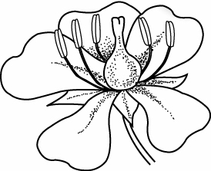
3. 請依據右圖回答，下列敘述何者正確？
(Ａ)種子包被於果實中，會開花，稱為被子植物又稱開花植物
(Ｂ)比較高大的種類才會有維管束構造
(Ｃ)葉脈為平行脈
(Ｄ)精、卵的結合需要以水分為媒介。
4.如表是地錢、台灣水韭、紅檜與孤挺花等四種植物的資料，下列配對何者正確？
代號  構造 | 花 | 果實 | 種子 | 維管束
甲 | 有 | 有 | 有 | 有
乙 | 無 | 無 | 無 | 有
丙 | 無 | 無 | 有 | 有
丁 | 無 | 無 | 無 | 無
(Ａ) 甲―紅檜 (Ｂ) 乙―台灣水韭 (Ｃ) 丙―地錢 (Ｄ) 丁―孤挺花。
5.下列有關「珊瑚」的敘述，何者錯誤？
（A）與水母、水螅、海葵同屬於刺絲胞動物門。
（B）具有消化道，由口進食，由排泄孔排出，居住於淺海地區。
（C）大多同時排出大量的卵和精子，以增加受精機率。
（D）會與藻類共生，若水域溫度過高，易導致珊瑚白化。
6.下列哪一門是動物界中種類最多，且需蛻去外骨骼身體才能長大？（A）脊索動物門（B）軟體動物門（C）環節動物門（D）節肢動物門。
7.下列四種生物中，何者和櫻花鉤吻鮭的親緣關係最近？（A）泥鰍（B）山椒魚（C）魚狗（D）海豚。
戊
8.「蟾蜍的卵包在長長的膠質囊中，很像喝珍珠奶茶時用吸管將一粒粒粉圓吸起來時的感覺。」上文關於蟾蜍的介紹，下列敘述何者正確？（A）蟾蜍卵細胞比人類卵細胞體積小（B）蟾蜍的卵有膠質囊保護，蜥蜴的卵只有卵膜保護（C）蟾蜍與彈塗魚都屬於兩生類，幼體用鰓呼吸，成體用肺呼吸（D）蟾蜍與山椒魚的生殖方式都是體外受精，卵生。
己
9. 若蜘蛛獵食蝴蝶，蝴蝶以吸食花蜜為食，則在此食物鏈中，蜘蛛和蝴蝶分別所扮演的角色依序為下列何者？(A)生產者、初級消費者 (B) 生產者、次級消費者(C) 初級消費者、次級消費者(D) 次級消費者、初級消費者。
10.又偉、宏國、泓銓、文暉四人在討論族群的觀念，又偉說：「同族群的生物學名相同」；宏國說：「同族群的生物，在自然狀況下可以互相交配，產生有生殖能力的後代」；泓銓說：「玉山國家公園的台灣獼猴與陽明山國家公園的台灣獼猴為同一族群」；文暉說：「淡水河口的紅樹林為同ㄧ族群」。請問他們的觀念哪些是正確的。
(A) 又偉、宏國、泓銓(B) 又偉、文暉(C) 宏國、文暉(D) 又偉、宏國。
11.蝗蟲一直被人類視為和水災、旱災並列的三大自然災害。中國山東地區曾經發生蝗災，造成農業嚴重的損失。下列關於蝗蟲的敘述何者錯誤？
（A）具有開放式循環系統 （B）具有三對步足，體表有鱗片可防止水分散失（C）屬於不完全變態（D）可將含氮廢物轉變成尿酸混於糞便排出。
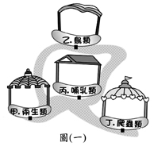
12..圖(一)是某動物園的地圖，甲、乙、丙、丁為不同類別的展示館。小新班上要到此動物園參觀，全班分成數組，東翰這組計畫依序觀察鎖鏈蛇、翡翠樹蛙、綠繡眼、鴨嘴獸。下列何者是他們這組參觀展示館的順序？
鳥類
兩生類
哺乳類
爬蟲類
(A)甲丁乙丙 (B)甲丁丙乙 (C)丁甲乙丙 (D)丁甲丙乙。

13.以下有關水循環的敘述，何者正確？
(A)水以固態、液態和氣態存在於地球表面上 (B)水經由沸騰、凝結和降水，在地球上不斷循環 (C)地球上的水分布並不均勻，主要以內陸的河流和湖泊較多 (D)地球上有70％的面積被水覆蓋，又有水循環補充各地水源，因此水資源是取之不盡、用之不竭的。
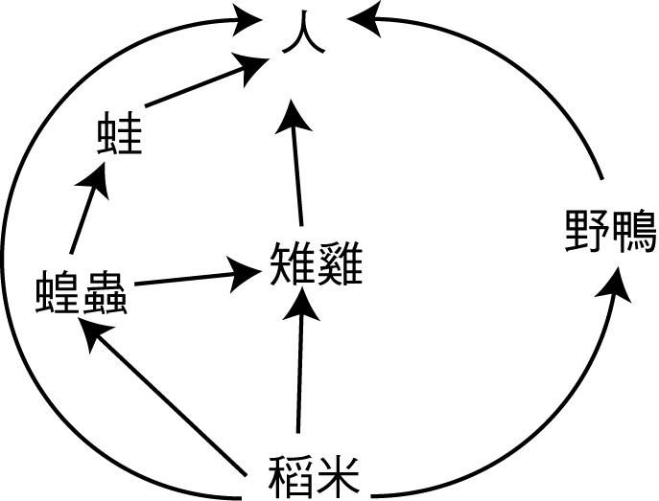
14.右圖為一食物網的示意圖。下列關於食物網中生物的敘述，何者最合理？
(A)稻米是生產者，在此食物網中所含總能量最多
(B) 蝗蟲個體最小，在此食物網中所含總能量最少
(C)人為最高階消費者，在此食物網中所含總能量最多
(D)若有毒物質污染環境時，則在稻米中的累積濃度最高。
15.下列有關水域生態系的敘述何者正確？ (A)湖泊生態系的食物主要來自上游的枯枝落葉。 (B)深海地區生物種類少，所以大部分的動物都啃食藻類維生 (C)河川生態系的上游水流較急，所以含氧量較低 (D)擁有珊瑚的淺海區可說是海洋的熱帶雨林，物種最為豐富。
16.展毅在報紙上看到拉姆薩公約這個名詞，然後上網去查了相關資料，展毅查到拉姆薩公約的目的是保護溼地。請問下列何種生物受到拉姆薩公約的保護？ (A)櫻花鉤吻鮭 (B)紅毛猩猩 (C)台灣黑熊 (D)黑面琵鷺。
17.附圖為碳元素在生物及非生物之間循環的示意圖，試問圖中何種途徑有助於減少大氣中的二氧化碳(CO₂ )？ (A)甲 (B)乙 (C)丙 (D)丁。

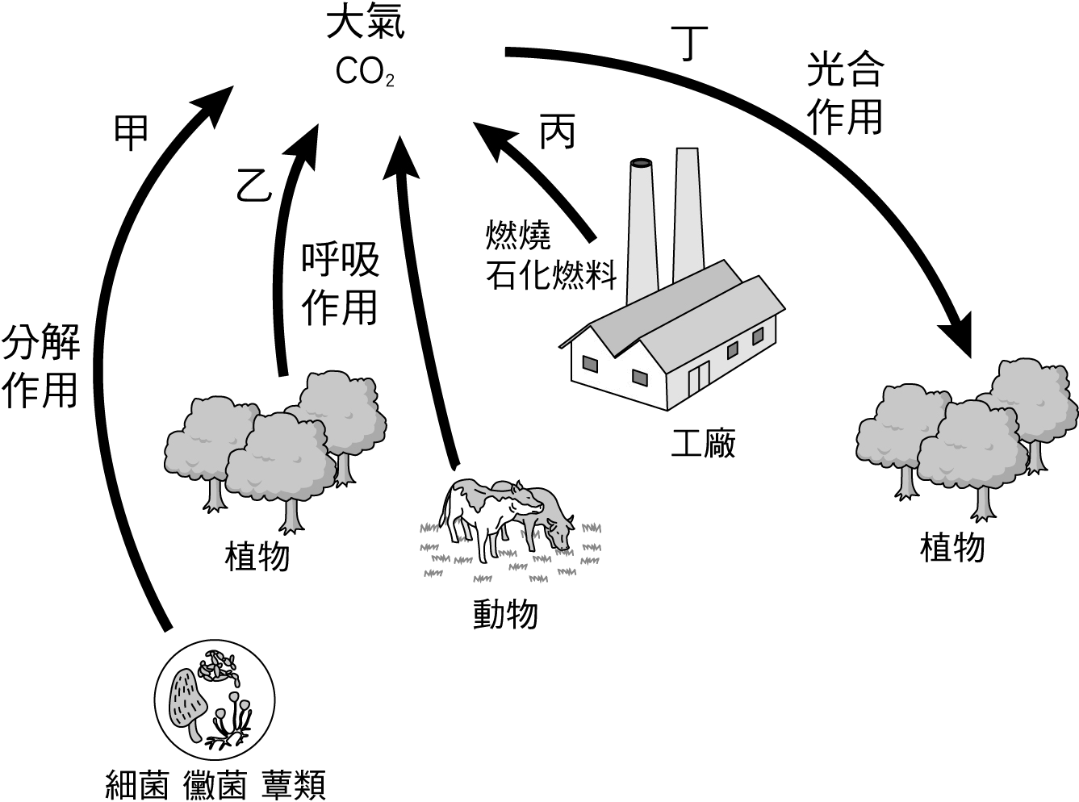
18.承上題，目前地球大氣中二氧化碳含量越來越多，其原因為何？ (A)生物數量增加，呼吸作用增加 (B)二氧化碳溶入水中速度變慢 (C)大量使用石化燃料(D)微生物分解作用速度變慢。
19.關於能量傳遞的敘述，下列何者正確？(A)生產者與分解者吸收太陽能(B)能量可由食物鏈傳遞(C)生產者可以將能量完全傳遞給消費者(D)傳遞能量的過程中不會有能量的損耗。
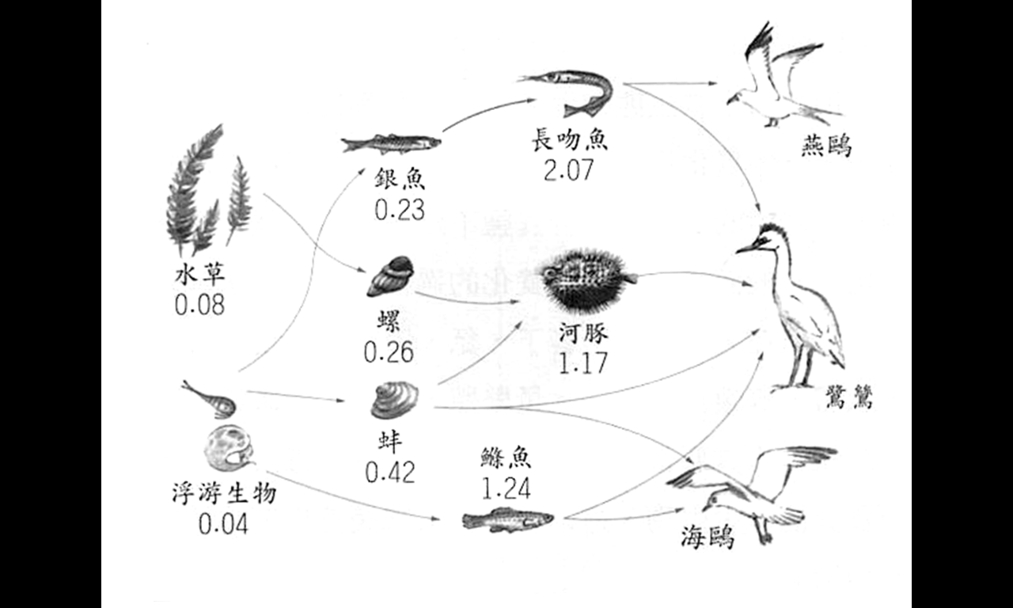
20. 下圖為某沼澤區食物網的一部分，因為多年連續噴灑殺蟲劑而導致DDT累積在生物體內，請根據此圖選出正確的敘述？
(Ａ)在食物鏈中愈低階的生物，如浮游生物，愈容易受到影響
(Ｂ)此類毒性不易讓生物體代謝，但並不會隨著食物鏈的傳遞而累積中毒
(Ｃ)海鷗的DDT含量必定小於1.24
(Ｄ)這些生物皆已出現生物累積的現象。
21.承上題，此一沼澤區食物網中，何種生物兼具次
級、三級消費者？ (Ａ)海鷗 (Ｂ)河豚 (Ｃ)鷺鷥 (Ｄ)銀魚
22.承上題，有關此一沼澤區食物網的敘述何者正確？
(Ａ)當燕鷗捕食長吻魚時，就能得到長吻魚全部的能量 (Ｂ)若將此圖轉換為能量塔，鷺鷥須放置能量塔最底層 (Ｃ)水草所含的總能量會大於鷺鷥總能量 (Ｄ)鷺鷥經由「浮游生物→蚌→河豚→鷺鷥」食物鏈較「浮游生物→蚌→鷺鷥」食物鏈得到的能量較多。
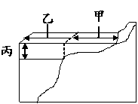
23.右圖為海洋生態系分區示意圖,下列敘述何者錯誤? (A)甲區包含了潮間帶,可以找到大型海藻 (B)乙區生產者主要為小型浮遊藻類 (C)丙區為透光區,水深約200公尺 (D)丙區以下海域不透光,故無生物存在。

24.榕果小蜂幼蟲的吃、住都在榕果內，所需的能量都來自 榕樹的榕果，其成長的過程也間接完成了榕樹的傳粉工作。下列生物的配對中，哪兩者之間的關係與榕果小蜂－榕樹相同？
（A）螞蟻－蚜蟲（B）寬尾鳳蝶－臺灣檫樹
（C）跳蚤－松鼠（D）寄生蜂－果實蠅。

25. 如表為四種脊椎動物成體的特徵資料，請問下列的敘述，何者錯誤？(A)企鵝是屬於丁類動物，卵有卵殼保護 (B)一般說來，孔雀魚屬於乙類動物，產卵數最多，但存活率最低 (C)袋鼠屬於甲類動物，母體能分泌乳汁哺育幼體 (D)鱷魚屬於丙類動物體表有鱗片或骨板，能防止水分散失。
26.下列有關氮循環的敘述何者正確？
(Ａ)氮元素是組成生物體中醣類和脂肪的重要元素，藉由生產者行光合作用，將氮帶進生物體內 (Ｂ)一些固氮細菌具有將氮氣轉成含氮化合物的能力；植物主要由根部吸收土壤中的含氮物質
(Ｃ) 多數的生物可以直接利用空氣中的氮來進行蛋白質合成，人類必須經由食物鏈才能獲得含氮物質。 (Ｄ)生物藉呼吸作用，將身體內的氮還給自然界。
27.小豪利用捉放法估計爺爺家魚池的金魚數量，他先捉出100隻金魚作記號再放回池中，一段時間後再隨意捉出一群金魚，計算數目為50隻，其中有5隻是有記號的，試估計魚池中的金魚數量約有多少隻？ (A) 250 (B) 500 (C)1000 (D)1250。
28.下列有關生態系的敘述，何者正確？(Ａ) 完整生態系中的物質與能量都要能夠自給自足 (Ｂ)生態系中族群數多，每一族群個體數也多，較容易維持平衡 (Ｃ) 不同生態系有不同的生物組成，但具有相同的環境因子 (Ｄ)被破壞的生態系，只要人為復育，一定能回復原本的樣貌。
29.脊椎動物分為魚類、兩生類、爬蟲類、鳥類及哺 乳類。這一天有四個同學為了脊椎動物的特性而吵架。珊迪說：「皮膚能防止水分散失的脊椎動物 皆用肺呼吸，體內受精。」；海綿寶寶說：「體內受精的物種生物只可在三大類脊椎動物中找到。」；蟹老闆說：「只有兩大類的脊椎動物體溫恆定，皆卵生。」；派大星說：「五大類脊椎動物中都含有卵生的物種，且卵都有卵殼。」請問誰的說法完全正確？(A)珊迪 (B)海綿寶寶 (C)蟹老闆 (D) 派大星 。
30. 有甲、乙、丙、丁四個族群，其間的交互作用以○、╳、－表示；「○」表示有利，「╳」表示有害，「－」表示沒有影響，情形如下表所示。請問下列敘述，何者錯誤？ (Ａ) 乙和丁為競爭關係 (Ｂ)甲和丙為雙方有利的共同生活關係 (Ｃ) 甲和乙為競爭關係(Ｄ) 乙和丙為捕食關係。
 | 甲 | 乙 | 丙 | 丁
甲 |  | ╳ | ○ | －
乙 | ○ |  | ○ | ╳
丙 | ○ | ╳ |  | －
丁 | － | ╳ | －
31.無生命世界與有生命世界的橋樑是 (A)光合作用 (B) 呼吸作用 (C) 蒸散作用 (D) 發酵作用。
 |  | 體溫 |  |  |  | 呼吸器官 |  |  | 受精方式 |  | 生殖方式
 |  | 變溫 |  | 恆溫 |  | 鰓 |  | 肺 | 體內 | 體外 | 卵生 | 胎生
動物種類 | 甲 |  |  |  | ✓ |  |  | ✓ | ✓ |  |  | ✓
動物種類 | 乙 |  | ✓ |  |  |  | ✓ |  |  | ✓ | ✓
動物種類 | 丙 |  | ✓ |  |  |  |  | ✓ | ✓ |  | ✓
動物種類 | 丁 |  |  |  | ✓ |  |  | ✓ | ✓ |  | ✓
32.沛潔的家庭作業需製作ㄧ份台灣國家公園的簡介表，沛潔完成表格中特色的部分，哪一部分是正確的？
國家公園 | 主要特色
(A)金門國家公園 | 造礁珊瑚
(B)東沙環礁 | 峽谷地形、火山地形
(C)陽明山 | 人文史蹟、台灣水韭保育區
(D)雪霸國家公園 | 高山山岳、台灣鮭魚保育區
＊下表為六個無脊椎動物門的檢索表請根據此表回答下列問題：
有分節
無分節
體細長分節
具有外骨骼
有足助運動
己
戊
體柔軟多有外殼
體表有棘
具有刺絲胞
體扁平，寄生能力
丁
丙
乙
甲
無足
33. 章魚哥應屬於檢索表中的哪一個? (A) 甲 (B)丙 (C)丁 (D)戊。
34.蟹老闆應屬於檢索表中哪一個? (A) 乙 (B)丙 (C)丁 (D)戊。
35.派大星應屬於檢索表中哪一個? (A) 甲 (B)丙 (C)丁 (D)戊 。
36.水螅應為哪一個? (A) 甲 (B)乙(C)丙 (D)丁
。
37. (甲)體表有鱗片,防止水分散失 (乙)體內受精 (丙)體溫恆定 (丁)皮膚可協助呼吸 (戊)卵有蛋殼保護 請問有哪些因素使爬蟲類比兩生類更加適應陸地生活? (A)甲乙丙戊 (B)甲乙戊 (C)甲乙丁 (D)乙丙丁戊
38.下列有關節肢動物門中各動物的比較，哪一項
是正確的？
選項 | 比較項目 | 螃蟹 | 蜘蛛 | 蚊子
(Ａ) | 受精作用 | 體外 | 體內 | 體外
(Ｂ) | 身體分節 | 頭胸、腹部 | 頭、胸、腹部 | 頭、胸、腹部
(Ｃ) | 附肢 | 5對 | 4對 | 3對
(Ｄ) | 外骨骼 | 有 | 沒有 | 有
39. 關於藻類、蘚苔類、蕨類、裸子植物、被子植物的比較，何者正確？
（A）藻類、蘚苔類、蕨類、裸子植物、被子植物都有葉綠體，可行光合作用， 所以都可歸為植物界
（B）藻類、蘚苔類、蕨類、裸子植物、被子植物都有根、莖、葉的構造
（C）藻類、蘚苔類、蕨類、裸子植物、被子植物除了蕨類用孢子繁殖外，其他的生物都用種子繁殖
（D）藻類、蘚苔類、蕨類、裸子植物、被子植物大部分在自然界擔任生產者的角色。
40.下列有關「遺傳多樣性」的敘述，何者正確？ (Ａ)應減少遺傳多樣性，否則會使不良品種數量增加 (Ｂ)主要是無性生殖能使子代間有變異，造成遺傳多樣性 (Ｃ)遺傳多樣性越高，越能適應變動的環境 (Ｄ)遺傳多樣性越高，代表生態系中的物種數量越多。
＊下圖是六種植物界生物的二分叉檢索表，是回答下列各問題：
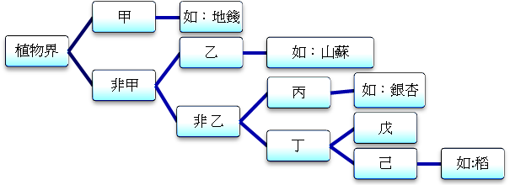
土馬騌

過溝菜蕨

紅檜

41. 「甲」和「非甲」的分類依據為何?
(Ａ)具有維管束 (Ｂ)具有果實 (Ｃ)會開花 (Ｄ)具有子房。
42.根據此檢索表，台灣鐵杉應是哪一類？（A） 甲 (B)丙 (C)己 (D)戊 。
43.根據此檢索表，蘭花應是哪一類？（A） 丙 (B)丁 (C)戊 (D)己。
44.根據此檢索表，杜鵑花應是哪一類？（A） 丙 (B)丁 (C)戊 (D)己。

45.右表為海洋、沙漠、草原和森林四種生態系中的生產者與消費者，下列各項配對(生產者－消費者)何者正確？(A)A－丙，B－乙，C－丁，D－甲
(B)A－丙，B－甲，C－乙，D－丁
代號 | 生產者 | 代號 | 消費者
A | 仙人掌 | 甲 | 松鼠
B | 草 | 乙 | 魚蝦
C | 藻類 | 丙 | 駱駝
D | 松樹 | 丁 | 斑馬
(C)A－丙，B－丁，C－甲，D－乙
(D)A－丙，B－丁，C－乙，D－甲。
＊俊穎、政維、俊彥、東翰四人結伴去木柵動物園玩，請回答下列各問題：
46.他們在可愛動物區，發現許多可愛的動物，因為今年是兔年，所以展示了各種不同種的兔子，下列關於兔子的敘述，何者正確？
（A）屬於脊椎動物門
（B）行體內受精，卵生
（C）兔子媽媽會分泌乳汁哺育幼兒
（D）兔子屬於變溫動物
47. 參觀完可愛動物區後，他們一行人來到兩生爬蟲館，下列關於兩生類、爬蟲類的敘述，何者正確？
（A）兩生類皮膚能防水、爬蟲類皮膚不能防水
（B）兩生類屬於體外受精、卵生；爬蟲類都屬於體內受精、卵生
（C）兩生類屬於變溫動物；爬蟲類屬於恆溫動物
（D）兩生類幼時用鰓呼吸，成體用肺呼吸；爬蟲類用肺呼吸
48. 參觀完兩生爬蟲館後，他們一行人來到企鵝館參觀，下列關於企鵝的敘述，何者正確？
（甲）企鵝有羽毛，有保暖的功能（乙）屬於恆溫動物（丙）行體內受精、卵生（丁）有瞬膜，可保護眼睛（戊）屬於鳥類
（A）甲乙丙丁戊（B）甲乙丙丁（C）甲乙丙戊（D）乙丙丁戊。
49.看完可愛的企鵝，一行人往非洲草原區出發，到達非洲草原區，看到許許多多草原區的動物，包括羚羊、斑馬、獅子、長頸鹿等，下列關於草原生態系的敘述，何者錯誤？
（A）年雨量少於250nm（B）居住於草原生態系的生物大多擅於奔跑、躲藏（C）主要的生產者為草本植物（D）生產者多以根或種子休眠的方式度過乾旱時期。
50.參觀完非洲草原區後，一行人前往台灣野生動物區，看到台灣黑熊、長鬃山羊、台灣獼猴、水獺等許多台灣特有種生物，下列關於台灣野生動物的保育，下列敘述何者錯誤？（A）台灣制訂文化資產保存法、野生動物保育法、國家公園法來保障生物生存權利（B）台灣目前設立了國家公園、自然保留區、保護區來保護生物棲地與自然生態景觀（C）遵守國際保育公約，禁止非法狩獵（D）大量進口珍禽異獸，以補充滅絕的物種。

